**[Прайс-лист цены на ремонтно-монтажные услуги нашей компании в 2016 г](http://www.window.msk.ru/price_list.php" \o "Монтаж Установка Ремонт  Пластиковых Окон ПВХ Обслуживание Регулеровка Прайс лист цены на ремонтно монтажные услуги нашей компании в 2016 г)**.

[1. Стоимость Монтажа, установки Пластиковых Окон ПВХ в кирпичном доме цена м2 1400 руб.](http://www.window.msk.ru/price_list.php)  
2.[Стоимость Монтажа установки пластиковых окон в панельном доме цена м2 1200 руб.](http://www.window.msk.ru/price_list.php)  
3. **Стоимость Замены уплотнителя пластикового окна цена м.п. 180 руб.**  
4.  **Чистка, смазка** фурнитуры без снятия створки **пластикового окна** шт. 500 руб  
5.  **Чистка, смазка** фурнитуры с переборкой и снятием створки пластикового окна шт. 1200 руб  
6.  **Чистка, смазка** уплотнительной резины цена м.п. 80 руб  
7. Стоимость замены элемента фурнитуры **пластикового окна цена шт. 300 руб**  
8. Стоимость установки гребёнки на створку **пластикового окна цена шт. 380 руб**  
9. Простая **регулировка створки пластикового окна цена шт. 500 руб**  
10. Сложная **регулировка створки окна (со съёмом створки) шт. 950 руб**  
11. Восстановление геометрии створки окна (включая смазку и переборку фурнитуры) шт. 1900 руб  
12.  **Стоимость замены оконной** ручки от 480 руб.  
13.  **Стоимость замена оконной** ручки с замком под ключ шт. 1950 руб  
14. Блокиратор поворота ручки шт. 600 руб  
15.  **Стоимость Установки балконной** ручки (металл.), **установка** на дверь с уличной стороны шт. 350 руб  
16.  **Стоимость Установки балконной** защёлки с ручкой шт. 800 руб  
17. Герметизация наружных швов по контуру **окна цена** м.п. 150 руб  
18.  **Стоимость Утепления окна** пеноплексом м.п. 250 руб  
19.  **Стоимость Установки** декоративных накладок шт. 150 руб  
20.  **Установка** ответной планки шт. 220 руб  
21.  **Стоимость Установки ограничителя открывания створки окна цена шт. 720 руб**  
22. Детский замок (блокирует открытие створки, кроме микро проветривания) шт. 1120 руб  
23.  **Стоимость Переустановки окна (демонтаж / монтаж окна)** м2 цена 2630 руб  
24.  **Стоимость Установки** полного комплекта поворотной фурнитуры шт. 3640 руб  
25.  **Установка** полного комплекта поворотно-откидной фурнитуры цена шт. 4100 руб  
26.  **Замена (переустановка)** уличных отливов цена м.п. 650 руб  
27.  **Монтаж пластиковых ПВХ** откосов (сэндвич-панели) в зависимости от ширины откосов м.п. от 700 руб  
28.  **Установка** подоконников (пластик) в зависимости от ширины цена м.п. от 500 руб  
29. Удаление старого монтажного шва цена м.п. 380 руб  
30.  **Утепление** монтажной пеной цена м.п. 300 руб  
31.  **Замена** стеклопакета (однокамерный) м2 4300 руб  
32.  **Замена** стеклопакета (двухкамерный) м2 5850 руб

**ПРИМЕРНАЯ СТОИМОСТЬ БАЛКОННОГО БЛОКА 22000 РУБЛЕЙ**

[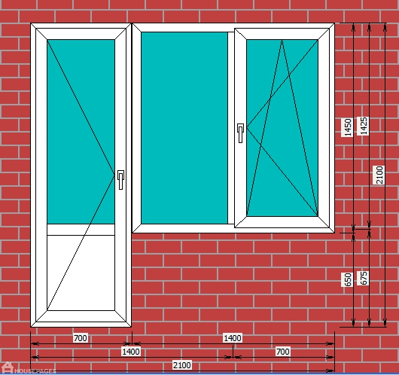](http://www.window.msk.ru/price_list.php)

[РЕМОНТ ПЛАСТИКОВЫХ ОКОН СТОИМОСТЬ МОНТАЖА УСТАНОВКИ](http://www.window.msk.ru/price_list.php)  
Наша компания занимается не только производством **пластиковых окон и дверей VEKA**, также отдельно вы можете вызвать бригаду монтажников для регулировки, ремонта или [монтажа, установки ваших оконных конструкций](http://www.window.msk.ru/montaj.php). В независимости от того какой марки вы **приобрели пластиковые окна**, их нужно правильно установить – иначе они не будут как следует «работать». В результате неправильной **установки окна пвх** может произойти перекос рамы в худшем случае рама окна может лопнуть по шву и тогда вам придется везти ее на завод для спайки и это будет не гарантийный случай так как вы сами устанавливали окно и по вашей вине оно лопнуло!!! Неплотное прилегание створок, поломка запирающих частей и прочей фурнитуры может быть **вследствии неправильной установки окна**

Обращаем ваше внимание, что **пластиковое окно без правильного монтажа, установки** – выброшенные на ветер деньги!

**Заказывая пластиковые окна (ПВХ), изготовленные из алюминиевых профилей** [Krauss](http://www.window.msk.ru/krauss.php) **и Provedal с применением** [фурнитуры Siegenia-](http://www.window.msk.ru/technology.php)Titan**, Вы можете быть уверены в качественности приобретаемых конструкций.**

[Официальный представитель пластиковых окон VEKA в Cарове.](http://www.window.msk.ru/) **Установка монтаж пластиковых окон, остекление квартир загородных домов, остекление балконов лоджий, отделка откосов.**